проект Открытой ловушки нового поколения В ИЯФ "Ловушка с турбулентными пробками"
А.Д. Беклемишев
Институт ядерной физики им. Г.И. Будкера СО РАН, Новосибирск, Россия,
bekl@inp.nsk.su
В течение последнего десятилетия в физике удержания плазмы в осесимметричных открытых ловушках был достигнут значительный прогресс. На установке с гофрированным магнитным полем и турбулентным нагревом плазмы релятивистским электронным пучком (ГОЛ-3) был обнаружен эффект аномального рассеяния ионов, вытекающих из ловушки. Эффект многопробочного удержания (торможение пролётных ионов при взаимодействии с ионами, запертыми в гофрах поля), как оказалось, может быть достигнут при относительно небольшой плотности плазмы. Это делает его пригодным для улучшения продольного удержания в плазме с β<1. Другое важное направление исследований – изучение удержания двухкомпонентной плазмы с плещущимися ионами на установке ГДЛ – также достигло существенного прогресса. Получено удержание плазмы с β~0.6 и электронной температурой порядка 200 эВ. В настоящее время обе установки ИЯФ достигли своих исходных целей, и необходимо сделать следующий шаг. Этот шаг должен быть общим для двух направлений исследований, как из-за недостатка ресурсов, так и по причине естественной конвергенции обеих программ. Оказалось, что центральный пробкотрон с плещущимися ионами и большим β идеально подходит в качестве активной зоны с термоядерными реакциями, но имеет слабое место – плохое продольное удержание. Многопробочные системы, хотя и не обладают достаточным объёмом плазмы и пределом по β, но замечательно подавляют продольные потери и допускают нагрев с помощью электронных пучков – дешёвой альтернативы атомарному нагреву. Эти качества естественно дополняют друг друга. Поэтому решено создать ловушку в виде большого пробкотрона (типа ГДЛ) с многопробочными участками по краям для подавления продольных потерь. Нагрев плазмы будет осуществляться как атомарной инжекцией, так и двусторонней инжекцией электронных пучков из расширителей вдоль магнитного поля. Конструкция будет максимально использовать детали и инфраструктуру от недостроенного проекта «Водородный Прототип». Принципиальная схема новой установки показана на Рис.1.
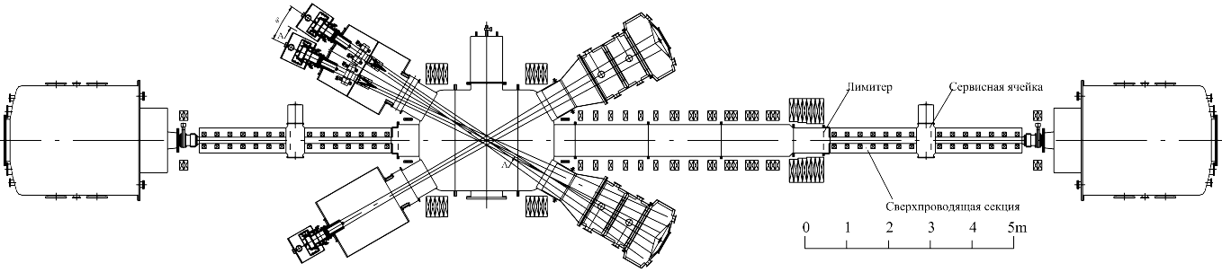
Рис.1.
Основные цели создания новой ловушки - достижение целей проекта ``Водородный прототип'' - потока и плотности потока нейтронов (2 MВт/м² в пересчёте на DT); повышение эффективности генерации нейтронов Q_{DT}>0.03, создание базы данных для проектирования ТЯ реактора с турбулентным продольным удержанием в многопробочных концевых секциях.
Параметры: длина центрального пробкотрона – 10м, радиус плазмы – 10см, плотность ~3*10²⁰м⁻³, средняя энергия ионов – 20 кэВ, электронная температура >400 эВ, время разряда ~ 1с, мощность нагрева – по 10MВт в атомарных и электронных пучках.

